Acquisition et tir

Préparer le système d’arme :
(à partir de la configuration par défaut du Ka-50 en état de vol)
Au niveau du panneau de gestion de l’armement:
Les lampes jaunes en dessous du symbole de l’hélicoptère indiquent la présence d’armement.
- Choisir le type d’arme (Pylône intérieur ou extérieur) [y] ou [i]
Les lampes vertes au dessus du symbole de l’hélicoptère indiquent l’armement sélectionné.
Le petit afficheur vert de gauche, indique la catégorie d’armement sélectionné :
"НР" = rockets / "ПС" = anti-tank missiles / "АБ" = bombs / "ПБ" = external fuel tanks
Celui du centre indique le nombre de munitions restantes parmi l’armement sélectionné.
Celui de droite, le nombre (à multiplier par 10) d’obus restant dans le type d’obus sélectionné.
- Activer le système d’arme [Alt.G+z]

Verrouiller une cible avec le Shkval :
La configuration du Ka-50 doit être par défaut et voler correctement.
- Le laser doit être allumé : Laser standby sur “ИЗЛ” (haut) [Maj.D+o]
- Diriger autant que possible, le centre du HUD sur la cible
- Allumer le Shkval “ЦУ” (Uncage Shkval, designate target) [o]
- Affiner la visée en dirigeant le pointeur du Shkval [m ; : !]
Au besoin, zoomer [=] ([)] pour dé zoomer)
- Régler la taille du viseur afin qu’il soit un peut plus petit que la cible [^] & [$]
Le viseur doit être le plus proche possible du centre de la cible
- Verrouiller la cible [Entrée]
Si une cible est verrouillée mais pas très bien centrée par rapport au viseur, corriger la visée en maintenant [Entrée] appuyé.

Pour éviter de perdre la cible, activer l’Automatic turn-on target mode “АДВ” [a]

Verrouiller une cible avec le viseur de casque:
La configuration du Ka-50 doit être par défaut et voler correctement.
- Le laser doit être allumé : Laser standby sur “ИЗЛ” (haut) [Maj.D+o]
- Activer le viseur de casque “ОБЗ” (haut) [h]
- Avec les mouvements de tête, pointer le viseur de casque sur l’objectif
- Allumer le Shkval “ЦУ” (Uncage Shkval, designate target) [o]
Tenir le bouton appuyé tant que la cible n’est pas dans le viseur du Shkval.
Au besoin, zoomer [=] ou dé zoomer [)]
Si la cible est correctement visée (lâché du bouton au bon moment et au bon endroit), elle est automatiquement verrouillée.
Si ce n’est pas le cas, recommencer ou affiner en dirigeant le pointeur du Shkval [m ; : !] et verrouiller la cible [Entrée]

Tirer un missile guidé anti-tank (ATGM) Vikhr :
- Le système d’arme doit être prêt (activé, missiles Vikhr "ПС" sélectionnés (pylônes extérieurs)…)
- La cible doit être verrouillée. Lorsque la cible est correctement verrouillée, le HUD indique “ТА-ИД” et le Shkval indique “ТА”.
Pour faciliter le tir et augmenter son efficacité, il est d’usage d’activer les systèmes d’aide :
Automatic turn-on [a], Ground moving target [n]… du panneau d’acquisition de cible.
- S’approcher à moins de 8km de la cible.
- Manœuvrer l’hélicoptère afin d’approcher au maximum le centre du “Tracker” sur la cible.
A l’apparition du ”С“, le tir est autorisé,
- Rester appuyer sur « Release weapons » [Alt.D+Espace] jusqu’à ce que le missile parte (1 seconde)
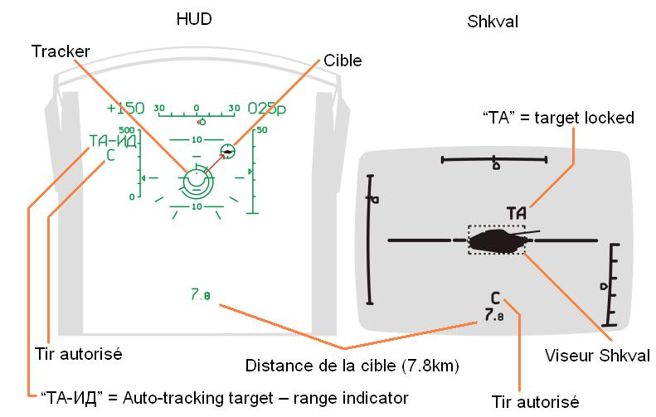
- Quand le missile est en vol, en bas du HUD et du Shkval apparaît le temps avant impact + 6 secondes (temps minimum pour le rafraîchissement du laser).
Tant que le missile n’a pas explosé, il faut garder la cible bien verrouillée au risque de la manquer.

Le « Tracker » :
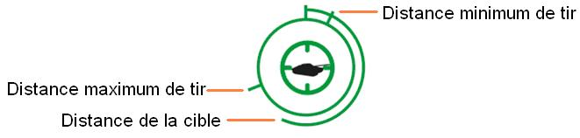

Tirer au canon autodirigé :
- Le système d’arme doit être prêt :
Activé, cadence (300 ou 600 tirs/min), type d’obus (HE/API)…
- La cible doit être verrouillée. Lorsque la cible est correctement verrouillée, le HUD et le Shkval indiquent “ТА”.
- Sélectionner le canon [c]
Un rectangle apparaît sur le HUD, il s’agit de la capacité de manœuvre du canon mobile.
- Manœuvrer l’hélicoptère afin de placer la cible dans le rectangle de tir.
- S’approcher à moins de 3km de la cible (2km pour un tir précis).
- A l’apparition du ”С“, le tir est autorisé.
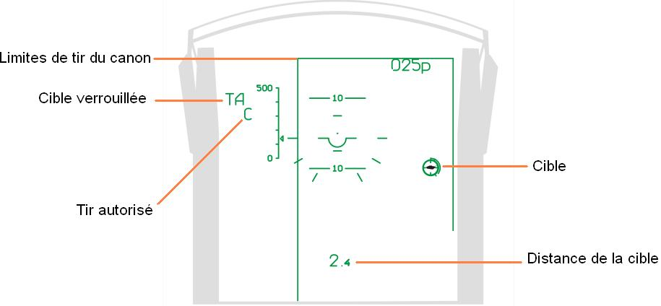

Tir de roquettes (ou canon en mode immobile) :
- Le système d’arme doit être prêt (Activé, roquettes sélectionnées "НР", nb de roquettes / tir…)
Verrouiller la cible n’est pas nécessaire (si la cible est verrouillée, le canon est mobile).
- Manœuvrer l’hélicoptère afin de placer le réticule de tir sur la cible
Plus l’hélicoptère est stable, plus le tir sera précis.
- A l’apparition du ”С“, le tir est autorisé.
Rester appuyer sur « Release weapons » [Alt.D+Espace] jusqu’au départ du tir (1 seconde pour les roquettes).
Une grande croix sur le HUD indique que la cible est trop proche pour tirer.
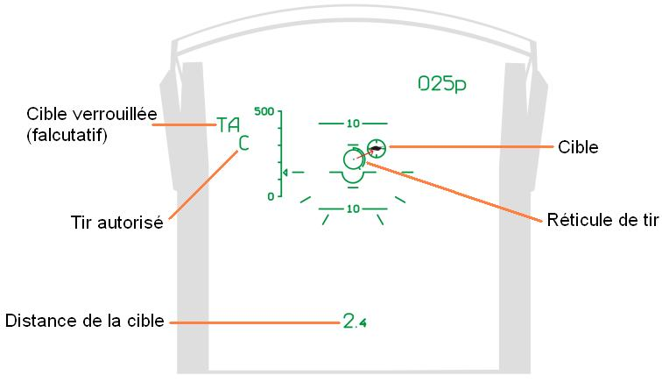

Largage de bombes :
- Le système d’arme doit être prêt (Activé, bombes sélectionnées "АБ")
Verrouiller la cible n’est d’aucune utilité, il n’y a pas d’aide pour larguer sa bombe avec précision. Le largage doit être fait au jugé.

Les bombes ne peuvent êtres larguée qu’au-delà de 200m de hauteur.

Les sous munitions des pods KMGU peuvent être larguées sans hauteur minimale, par contre, il faut maintenir le bouton de tir [Alt.D+Espace] plus longtemps (1.5sec).

Panneaux d’acquisition de cible et de gestion de l’armement :
Les panneaux les plus importants pour l’utilisation du système d’arme sont ceux-ci :
(Le collectif et le cyclique sont tout aussi importants,
il faut apprendre les combinaisons clavier ou configurer son joystick en conséquence)

Panneau de gestion de l’armement :

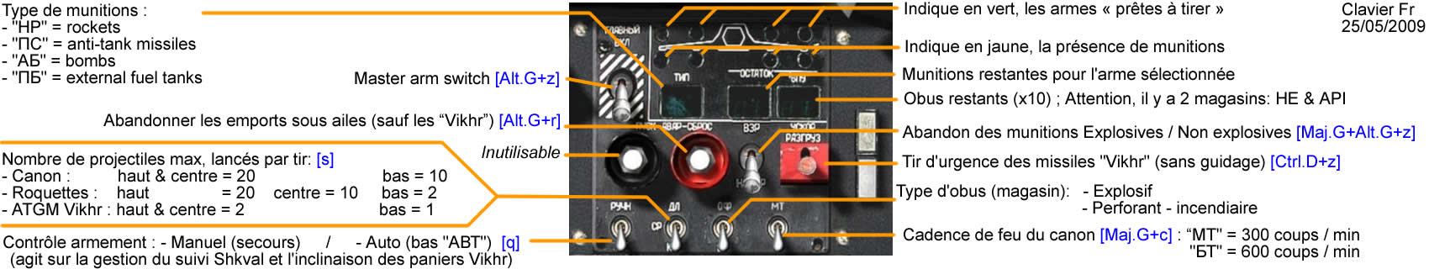

Panneau d’acquisition de cible :

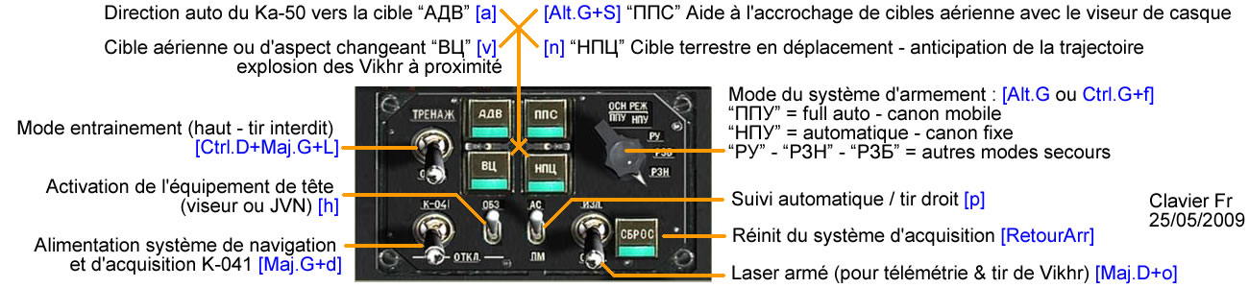

25/05/2009

